Техническое задание

по компетенции «Поварское дело»
Участники- студенты
II Крымский чемпионат «Абилимпикс -2018»

Утверждено
советом по компетенции
«Поварское дело»
Протокол № 1 от 06.07.2018 г.
Председатель совета: Косинова Ж.В.

СОДЕРЖАНИЕ
1. Описание компетенции.
1.1. Ссылка на стандарты.
Компетенция «ПОВАРСКОЕ ДЕЛО» обеспечена:
- Федеральным государственным образовательным стандартом среднего профессионального образования по профессии 43.01.09 Повар, кондитер № 1569 от 09.12.2016 (зарегистрировано в Министерстве юстиции РФ, регистрационный № 44898 от 22 декабря 2016 года);
- Профессиональным стандартом Повар (утвержден приказом Министерства труда и социальной защиты РФ от 08.09.2015 г. № 610 н и зарегистрирован Министерством юстиции РФ 29 сентября 2015 г., регистрационный № 39023)
1.2. Актуальность компетенции.
Актуальность компетенции «ПОВАРСКОЕ ДЕЛО» заключается в постоянном спросе рынка труда на профессию повар, т. к. питание для каждого человека является неотъемлемо важным процессом в жизнедеятельности организма. Практически в каждой организации, будь то детский сад, школа или университет, академия, правительственное или торгово-развлекательное учреждение имеются буфеты, столовые, кафе. Ежегодно увеличивается сеть предприятий Fast Food, Slow Food и даже формата «Cash & Carry».
Кроме таланта творить чудеса на кухне, создавая гармонию вкусов, представитель этой профессии должен иметь определенную базу знаний о качестве продуктов, способах их хранения, приготовления, презентации и подачи. Поэтому профессиональный повар должен быть внимательным и самоорганизованным, а знание особенностей ингредиентов и правил их совмещения дает ему возможность создавать оригинальные блюда, а значит быть конкурентным и востребованным на рынке труда.
1.3. Требования к квалификации. Знания, умения, навыки.
К квалификации участника предъявляются следующие требования в части приобретенных знаний, умений, сформированных профессиональных компетенций:
Знать:
- требования охраны труда, пожарной безопасности, производственной санитарии и личной гигиены в организациях питания;
- регламенты, стандарты, в том числе требования ХАССП и нормативно-техническую документацию, используемую при обработке, подготовке сырья и полуфабрикатов, приготовлении блюд;
- виды, назначение, правила безопасной эксплуатации технологического оборудования, производственного инвентаря, инструментов (в том числе для порционирования блюд), весоизмерительных приборов и правила их поверки, приборов для экспресс-оценки качества и безопасности сырья и материалов, посуды и правила ухода за ними;
- способы правки кухонных ножей;
- ассортимент, рецептуры, требования к качеству, условиям и срокам хранения, современные методы и техники обработки, подготовки сырья и приготовления первых блюд, основных горячих блюд из птицы, соусов, варианты оформления и подачи;
- правила приема продуктов по количеству и качеству;
- нормы расхода, способы сокращения потерь, минимизации отходов, сохранения пищевой ценности продуктов при приготовлении;
- правила проведения контрольного взвешивания продуктов;
- правила и способы презентации первых блюд, основных горячих блюд из птицы, соусов;
- правила проведения бракеража;
- правила снятия остатков;
- правила утилизации отходов.
Уметь:
- подготавливать рабочее место, выбирать и безопасно эксплуатировать оборудование, производственный инвентарь, инструменты, весоизмерительные приборы в соответствии с инструкциями и регламентами;
- соблюдать правила пожарной безопасности, охраны труда;
- сверять соответствие получаемых продуктов заказу;
- оценивать наличие и определять объем заказываемых продуктов в соответствии с потребностями и условиями хранения;
- проверять качество и безопасность сырья, продуктов, материалов органолептическим способом;
- соблюдать правила сочетаемости, взаимозаменяемости продуктов, подготовки и применения пряностей и приправ;
- выбирать, применять и комбинировать способы приготовления, творческого оформления и подачи блюд;
- порционировать, хранить (при необходимости) с учетом требований к безопасности готовой продукции;
- сопоставлять данные о времени изготовления и сроках хранения особо скоропортящихся продуктов;
- различать пищевые и непищевые отходы;
- подготавливать пищевые отходы к дальнейшему использованию с учетом требований по безопасности.
Студент должен обладать следующими профессиональными компетенциями:
- подготавливать рабочее место, оборудование, сырье, исходные материалы для обработки сырья, приготовления полуфабрикатов и горячих блюд в соответствии с инструкциями и регламентами;
- осуществлять обработку, подготовку овощей, птицы;
- осуществлять приготовление, творческое оформление и подготовку к реализации первых блюд, основных горячих блюд из птицы.
Чемпионат «Абилимпикс» направлен на закрепление и совершенствование приобретенного в процессе обучения опыта практической деятельности, на освоение современных производственных процессов и технологий с учетом требований индустрии общественного питания и в соответствии с требования стандартов WorldSkills..
Цель:
- освоение современных производственных процессов и технологий с учетом требований работодателей;
- адаптация к конкретным условиям деятельности предприятия питания по указанным видам профессиональной деятельности и соответствующими общими и профессиональными компетенциями.

2. Конкурсное задание.
2.1. Краткое описание задания.
Школьники, студенты, специалисты: в ходе выполнения конкурсного задания необходимо приготовить и подать 2 порции консоме́ из птицы и 2 порции основного горячего блюда из куриного филе «Рулет куриный, фаршированный шпинатом и сыром со сливочно-апельсиновым соусом» в авторском исполнении.

2.2. Структура и подробное описание конкурсного задания.

Категория участника | Наименование и описание модуля | День | Время | Результат
Студент | Модуль 1. Консоме из птицы | Первый день | 3,5 часа | 2 порции консоме из птицы. Блюда должны быть поданы на белых круглых глубоких тарелках (D=28 см): одна порция - для членов жюри (дегустаторов) и одна порция - как выставочный вариант. Масса блюда – минимум 230 г. Температура подачи блюда – 70^{о} С.
 | Модуль 2. Горячее блюдо-птица | Первый день |  | 2 порции основного горячего блюда из куриного филе  «Рулет куриный, фаршированный шпинатом и сыром со сливочно-апельсиновым соусом» в авторском исполнении. Блюда должны быть поданы на белых круглых плоских тарелках (D=232 см): одна порция - для членов жюри (дегустаторов) и одна порция - как выставочный вариант. Масса блюда – максимум 250 г. Масса основного соуса - не менее 25 г. (визуально не менее одной столовой ложки). Температура подачи – минимум 50-65^{о} С (по тарелке).

Использование при подаче дополнительных аксессуаров и вспомогательного инвентаря на тарелках НЕ ДОПУСКАЕТСЯ!!!
В день выполнения конкурсного задания каждый участник предоставляет на блюда, заполненные технологические карты, которые по окончанию выполнения задания проходит экспертную оценку.
Список ингредиентов для заданных блюд представляется за 3 недели до начала конкурса.
Жеребьевку конкурсных мест участников проводит главный эксперт или заместитель главного эксперта в первый день чемпионата.
Сложность задания для всех категорий участников и видов нозологий, для людей с инвалидностью, остается неизменной. Адаптация задания заключается в увеличении или уменьшении времени на его выполнение.

Дополнительные условия:
- перед соревнованиями эксперты проводят проверку тулбоксов участников: все несоответствующие требованиям инструменты, электрооборудование и пищевые продукты (не входящих в списочный состав технологической карты) изымаются;
- участники в процессе выполнения конкурсного задания лично отвечают за взвешивание своих ингредиентов;
- любые приготовления блюда перед началом соревнования приведут к дисквалификации.

2.3. Последовательность выполнения задания.
При выполнении Модуля 1. Консоме из птицы и Модуля 2. Горячее блюдо-птица участник должен следовать следующему алгоритму работы:
- надеть санитарную одежду;
- подойти к рабочему месту;
- убедиться в наличии необходимого сырья (согласно технологической карте);
- подобрать необходимые инструменты и инвентарь;
- обработать куриное филе;
- поставить варить бульон для консоме;
- сформовать полуфабрикат;
- обжарить куриное филе;
- обработать и нарезать овощи;
- обжарить овощи;
- оформить консоме;
- подать консоме на тарелке;
- приготовить соус;
- оформить основное горячее блюдо;
- подать основное горячее блюдо на тарелке;
- уведомить экспертов о завершении работы;
- убрать рабочее место: сложить грязную посуду на стеллаж, протереть рабочий стол.
ПЕРЕЧЕНЬ ПРЕДОСТАВЛЯЕМЫХ ПРОДУКТОВ
Наименование продуктов | Доступное количество  на 1 участника
Тушка курицы | ½ шт
Сыр творожный | 25 г
Сливочное масло | 20 г
Сливки 35% | 50 мл
Тыква | 100г
Шпинат | 25 г
Лук – порей (белая часть) | 50 г
Лук репчатый | 30 г*
Морковь | 50*
Зелень | 10 г
Апельсин | 190 г
Перец болгарский красный | 150 г
Соль | 6 г
Сахар | 7 г
Перец молотый | 0,5 г
Масло растительное для жарки | 30 мл
Булгур
*Продукты, которые можно использовать только для консоме из птицы

Регион: _________________________________________________________________________________________________
Профессиональная образовательная организация: _____________________________________________________________
(полное наименование ПОО)
Участник: ______________________________________________________________________________________________
(фамилия, имя, отчество)
ТЕХНОЛОГИЧЕСКАЯ КАРТА*
Наименование блюда: «Куриный рулет, фаршированный шпинатом и сыром со сливочно-апельсиновым соусом» в авторском исполнении»

Наименование сырья, пищевых продуктов | Масса брутто, г. | Масса нетто или полуфабриката, г. | Масса готовой продукции, г. | Технологический процесс приготовления, оформления и подачи блюда,  требования к качеству
Рулет
Масса готового рулета
Гарнир
Выход
Соус
Выход
Выход готового блюда

* Технологическая карта на блюдо «Консоме из птицы» должны выглядеть аналогичным образом
2.4. Критерии оценки выполнения задания

Оценивание производится группами экспертов и экспертов-дегустаторов по объективным и субъективным критериям по балльной системе. Максимальная сумма баллов по всем критериям – 100.

Критерии оценивания  ВСЕГО (максимум): 100 баллов | Баллы
 | 1 | 2 | 3 | 4 | 5 | 6 | 7
Объективные (оценивают эксперты) Общая сумма баллов – 37
Наличие всех элементов санитарной одежды
0 - 3
Соблюдение правил личной гигиены
при ведении процесса приготовления
0 - 5
Соблюдение чистоты рабочего места во время и после процесса приготовления
0 – 3
Рациональное использование продуктов
0 - 2
Безопасное использование оборудования (отсутствие порезов, ожогов и др. профессиональных травм, а также порчи оборудования)
0 – 5
Безопасное использование производственного инвентаря и посуды (отсутствие порезов, ожогов и др. профессиональных травм, а также порчи инвентаря и посуды)
0 - 5
Использование обязательных
ингредиентов блюда (согласно технологической карте)
0 - 2
Правильная нарезка продуктов (согласно технологической карте)
0 - 5
Правильная технология
приготовления блюда (согласно технологической карте)
0 - 5
Своевременная подача блюда
0 - 2
Объективные (оценивают дегустаторы) Общая сумма баллов – 38
Чистота тарелки при подаче
0 – 5
Соответствующая масса блюда (согласно технологической карте)
0 – 5
Соответствующая температура подачи (согласно технологической карте)
0 - 4
Аккуратное порционирование (согласно технологической карте)
0 - 3
Готовность основного блюда (согласно технологической карте)
0 – 7
Правильная консистенция готового гарнира (согласно технологической карте)
0 - 7
Правильная консистенция готового соуса (согласно технологической карте)
0 - 7
Субъективные (оценивают дегустаторы) Общая сумма баллов – 25
Оформление блюда
0 - 5
Общая гармония вкуса и запаха готового блюда
0 - 4
Вкус и запах основного блюда
0 – 4
Вкус и запах гарнира
0 – 4
Вкус и запах соуса
0 – 4
Креативность
0 – 4

В процессе выполнения конкурсного задания конкурсантам запрещено общение: конкурсант-конкурсант, конкурсант-компатриот, конкурсант-зритель. У уличенного в данном факте конкурсанта снимается 5 баллов за первое нарушение, второе нарушение ведет к отстранению от участия в соревнованиях.

3. Перечень используемого оборудования, инструментов и расходных материалов.

- Оснащение рабочего места участника:
Наименование | Количество (шт)
1.1. ПОВАРСКОЕ РАБОЧЕЕ МЕСТО (конкурсная площадка)
Предоставляемое оборудование, инструмен, инвентарь, посуда (на 1 участника):
1.2. Плита электрическая индукционная 2-х конфорочная- 1 шт.; | 1
1.3 Пароконвектомат (1 шт. для 2-х участников) | 1 для двоих
1.4 Весы электронные настольные | 1
1.5 Рабочий производственный | 1
1.6 Стеллаж 6-х уровневый 800х500х1800 | 1
1.7 Холодильная камера 1 шт. для 2-х участников (2 полки на 1-го участника) | 1 для двоих
1.8 Моечная ванна | 1
1.9 Корзина для мусора | 1
1.10 Подвод электроэнергии на каждое рабочее место (две розетки) | 1
1.11 Пластиковые контейнеры для отходов | 2
1.12 Тарелка плоская 32 см | 2
1.13 Тарелка глубокая «шляпа» | 2
1.14 Ножи «Поварская тройка» | 1
1.15 Нож экономка для очистки овощей | 1
1.16 Доска разделочная | 3
1.17 Лопатка деревянная | 2
1.18 Сковорода (диаметр 20, 24 см) | 2
1.19 Сотейник 1 л | 1
1.20 Кастрюля 1 л | 1
1.21 Кастрюля 2 л | 1
1.22 Миски нержавейка 1 л | 3
1.23 Молоток для отбивания | 1
1.24 Шумовка | 1
1.25 Ситечко | 1
1.26 Ложка столовая | 4
1.27 Вилка столовая | 2
1.28 Микроволновая печь | 1 шт. на общем столе
1.29 Блендер | 3 шт. на общем столе
1.30 Соковыжималка | 1 шт. на общем столе

- Расходный материал на 1 конкурсное место:
Наименование | Количество (шт)
2.1 Пергамент рулон | 1
2.2 Фольга рулон | 1
2.3 Пищевая пленка | 1
2.4 Ложки пластик | 5
2.5 Бумажные полотенца | 2
2.6 Губка для мытья посуды | 1
2.7 Полотенца х/б для протирания тарелок 1 м | 1
2.8 Салфетки бумажные 1х100 | 1
2.9 Перчатки силиконовые одноразовые размер М 250 шт или L | 5
2.10 Жидкое мыло для рук | 0,5
2.11 Моющие средства | 0,5
2.12 Дезинфицирующее средство | 1 для всех

РАСХОДНЫЕ МАТЕРИАЛЫ, ОБОРУДОВАНИЕ И ИНСТРУМЕНТЫ,
КОТОРЫЕ УЧАСТНИКИ ДОЛЖНЫ ИМЕТЬ ПРИ СЕБЕ
3. | - | - | - | -
РАСХОДНЫЕ МАТЕРИАЛЫ И ОБОРУДОВАНИЕ, ЗАПРЕЩЕННЫЕ НА ПЛОЩАДКЕ
4.1 | Расходные материалы свыше заявленных в настоящем перечне.
4.2 | Пищевые продукты, не входящие в списочный состав технологических карт.
ДОПОЛНИТЕЛЬНОЕ ОБОРУДОВАНИЕ, ИНСТРУМЕНТЫ КОТОРЫЕ МОЖЕТ ПРИВЕСТИ С СОБОЙ УЧАСТНИК
№ п/п | Наименование | Ссылка на сайт с тех. характеристиками либо тех. характеристики оборудования | Ед. измерения | Кол-во
1. | Ножи поварские |  | шт. | 3
2. | Кастрюля для индукционных плит | 1 л | шт. | 1
3. | Сотейник для индукционных плит | 1 л | шт. | 1
4. | Сковорода для индукционных плит | Диаметр 24 см | шт. | 1
5. | Венчик | На усмотрение | шт. | 1
6. | Миски | Нержавеющая сталь | шт. | 3
7. | Бумажные полотенца | Двухслойные | шт. | 1
8. | Контейнер одноразовый для продуктов | 1000 мл, с крышкой | шт. | 1
9. | Контейнер одноразовый для продуктов | 500 мл, с крышкой | шт. | 1
10. | Контейнер одноразовый для продуктов | 300 мл, с крышкой | шт. | 1
11. | Перчатки одноразовые | Силиконовые, неопудренные нужного размера | пара | 5
Зона экспертной проверки и дегустации
Перечень оборудования и мебель
№ п\п | Наименование | Ссылка на сайт с тех. характеристиками либо тех. характеристики оборудования | Ед. измерения | Кол-во
1. | Планшет формата А 4 | На усмотрение организатора | шт. | 1
2. | Ручки синие шариковые | На усмотрение организатора | шт. | 1
3. | Бумага 500 листов | На усмотрение организатора | шт. | 1 на всех
4. | Степлер | На усмотрение организатора | шт. | 1
5. | Ножницы | На усмотрение организатора | шт. | 1
6. | Кулер с питьевой водой | На усмотрение организатора | шт. | 1
7. | Стол | На усмотрение организатора | шт. | 1
8. | Стул | На усмотрение организатора | шт. | 1
9. | Компьютер | На усмотрение организатора | шт. | 1 на всех
10. | Принтер | На усмотрение организатора | шт. | 1 на всех
11. | Удлинитель с проводом 3 метра | На усмотрение организатора | шт. | 2
12. | Стол | На усмотрение организатора | шт. | 3
13. | Весы | На усмотрение организатора | шт. | 1
14. | Бесконтактный термометр | На усмотрение организатора | шт. | 1
15. | Стул | На усмотрение организатора | шт. | 10
16. | Салфетки | На усмотрение организатора | шт. | 1 упаковка
17. | Тарелки | На усмотрение организатора | шт. | 10
18. | Стаканы | На усмотрение организатора | шт. | 10
19. | Нож столовый | На усмотрение организатора | шт. | 10
20. | Вилка столовая | На усмотрение организатора | шт. | 10
21. | Ложка столовая | На усмотрение организатора | шт. | 10
22. | Ложка чайная | На усмотрение организатора | шт. | 10
23. | Корзина для мусора | На усмотрение организатора | шт. | 1
24. | Скотч | На усмотрение организатора | шт. | 2
25. | Чайник электрический | На усмотрение организатора | шт. | 1
26. | Одноразовые стаканы (упаковка) | На усмотрение организатора | шт. | 1
27. | Чай, кофе, сахар, молоко, конфеты, печенье. | На усмотрение организатора
28. | Доступ в интернет | На усмотрение организатора
ОБЩАЯ ИНФРАСТРУКТУРА КОНКУРСНОЙ ПЛОЩАДКИ
Перечень оборудование, инструментов, средств индивидуальной защиты и т.п.
№  п/п | Наименование | Ссылка на сайт с тех. характеристиками либо тех. характеристики оборудования | Ед. измерения | Кол-во
1. | Телевизор с таймером | На усмотрение организатора | шт. | 1
2. | Огнетушитель ОУ-1 | На усмотрение организатора | шт. | 1
3. | Набор первой медпомощи | На усмотрение организатора | шт. | 1
4. | Кулер с питьевой водой | На усмотрение организатора | шт. | 1
5. | Стол для демонстрации | На усмотрение организатора | шт. | 2
6. | Скатерть для демонстрационных столов | На усмотрение организатора | шт. | 2
КОМНАТА УЧАСТНИКОВ
Перечень оборудования, мебель, канцелярия и т.п.
1. | Скамейка | На усмотрение организатора | шт. | 3
2. | Шкафчик | На усмотрение организатора | шт. | 5
3. | Корзина для мусора | На усмотрение организатора | шт. | 1
4. | Вешалка | На усмотрение организатора | шт. | 5
ДОПОЛНИТЕЛЬНЫЕ ТРЕБОВАНИЯ/КОММЕНТАРИИ
Количество точек питания и их характеристики
№ п/п | Наименование | Тех. характеристики | Ед. измерения | Кол-во
1. | Точка питания | 220 Вт | шт. | 2/1
 |  | 380 Вт | шт. | 1/2

Спецодежда
Наименование | Количество (шт)
Футболка с логотипом Абилимпикс для участника | по количеству участников
Футболка с логотипом Абилимпикс для эксперта | по количеству экспертов
Футболка с логотипом Абилимпикс для главного эксперта | 1

4. Оснащение рабочих мест.

4.1. Минимальные требования к оснащению рабочих мест с учетом основных нозологий.

 | Длина технологической линии, м. | Ширина прохода между рабочими местами, м. | Специализированное оборудование, количество
Рабочее место участника с нарушением слуха, зрения, соматическими заболеваниями | 4,9 | 1,2 | -

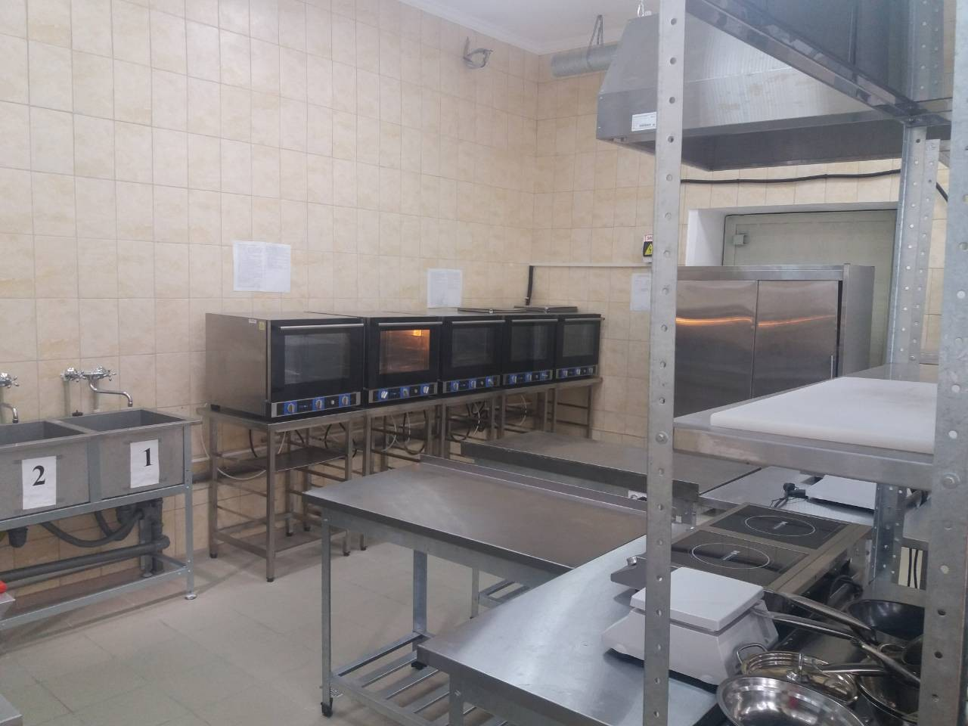
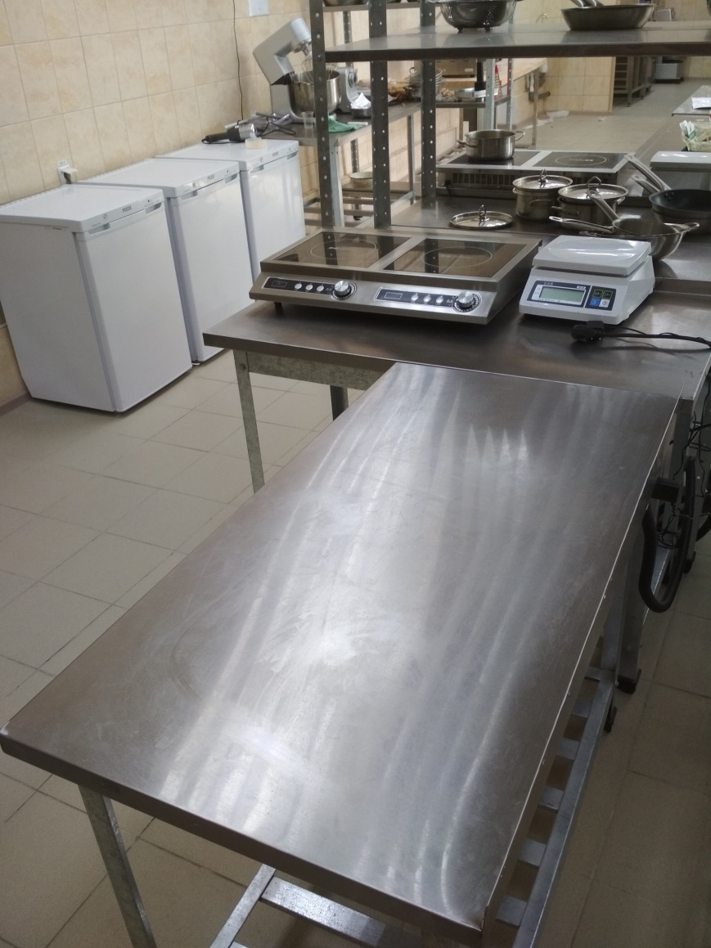

5. Требования охраны труда и техники безопасности

ИНСТРУКЦИЯ ПО ОХРАНЕ ТРУДА И ТЕХНИКЕ БЕЗОПАСНОСТИ

1. Общие требования безопасности
1.1. На основании настоящей Типовой инструкции разрабатывается инструкция по охране труда и технике безопасности для участника с учетом условий его работы. Эксперты и участники должны ознакомиться с инструкцией по безопасности труда до начала соревнований.
1.2. На участника могут воздействовать опасные и вредные факторы:
- подвижные части электрооборудования;
- повышенная температура поверхностей оборудования;
- пониженная температура поверхностей холодильного оборудования, полуфабрикатов;
- повышенная температура воздуха рабочей зоны;
- повышенный уровень шума на рабочем месте;
- повышенная влажность воздуха;
- повышенная или пониженная подвижность воздуха;
- повышенное значение напряжения в электрической цепи;
- недостаточная освещенность рабочей зоны;
- повышенный уровень инфракрасной радиации;
- острые кромки, заусенцы и неровности поверхностей оборудования, инструмента, инвентаря, тары;
- вредные вещества в воздухе рабочей зоны;
- физические перегрузки;
- нервно - психические перегрузки.
1.3. Участник извещает эксперта по технике безопасности о любой ситуации, угрожающей жизни и здоровью людей, о каждом несчастном случае, происшедшем на производстве, об ухудшении состояния своего здоровья, в том числе о проявлении признаков острого заболевания.
1.4. Участнику следует:
- оставлять верхнюю одежду, обувь, головной убор, личные вещи в гардеробной;
- перед началом работы мыть руки с мылом, надевать чистую санитарную одежду, подбирать волосы под колпак;
- работать в чистой санитарной одежде, менять ее по мере загрязнения;
- после посещения туалета мыть руки с мылом;
- при изготовлении кулинарных изделий снимать ювелирные украшения, часы, коротко стричь ногти и не покрывать их лаком.
1.5. У участника должна быть форменная одежда:
- куртка белая хлопчатобумажная;
- брюки;
- фартук белый хлопчатобумажный;
- колпак белый хлопчатобумажный (допускается одноразовый);
- профессиональная обувь на нескользящей подошве.
Для экспертов обязательные элементы одежды: китель, передник или фартук, колпак (всё белого цвета).

2. Требования безопасности перед началом работы
2.1. Застегнуть одетую форменную одежду на все пуговицы (завязать завязки), не допуская свисающих концов одежды. Не закалывать одежду булавками, иголками, не держать в карманах одежды острые, бьющиеся предметы.
2.2. Проверить оснащенность рабочего места необходимым оборудованием, инвентарем, приспособлениями и инструментами.
2.3. Подготовить рабочее место для безопасной работы:
- обеспечить наличие свободных проходов;
- проверить устойчивость производственного стола, стеллажа, прочность крепления оборудования к фундаментам и подставкам;
- надежно установить (закрепить) передвижное (переносное) оборудование и инвентарь на рабочем столе, подставке, передвижной тележке;
- удобно и устойчиво разместить запасы сырья, полуфабрикатов, инструмент, приспособления в соответствии с частотой использования и расходования;
- проверить наличие резинового коврика под ногами;
проверить внешним осмотром:
- достаточность освещения рабочей поверхности;
- отсутствие свисающих и оголенных концов электропроводки;
- исправность розетки, кабеля (шнура) электропитания, вилки, используемых электробытовых приборов;
- наличие и надежность заземляющих соединений (отсутствие обрывов, прочность контакта между металлическими нетоковедущими частями машины и заземляющим проводом). Не приступать к работе при отсутствии или ненадежности заземления;
- наличие, исправность нагревательных поверхностей оборудования;
- отсутствие посторонних предметов внутри и вокруг применяемого оборудования;
- наличие и исправность весоизмерительного оборудования;
- состояние полов (отсутствие выбоин, неровностей, скользкости, открытых трапов);
- отсутствие выбоин, трещин и других неровностей на рабочих поверхностях производственных столов;
- исправность применяемого инвентаря, приспособлений и инструмента (поверхности тары, разделочных досок, лопаток и т.п. должны быть чистыми, гладкими, без сколов, трещин и заусениц; рукоятки ножей должны быть плотно насаженными, нескользкими и удобными для захвата, имеющими необходимый упор для пальцев руки, не деформирующимися от воздействия горячей воды; полотна ножей должны быть гладкими, отполированными, без вмятин и трещин).
2.4. Проверить исправность пускорегулирующей аппаратуры оборудования (пускателей, пакетных переключателей и т.п.).
2.5. Перед включением индукционной плиты помните: оборудование и его доступные части нагреваются во время эксплуатации.
Всегда следует помнить, что существует опасность травмы, при прикосновении к нагревательным элементам. Поэтому, во время работы оборудования - быть особо бдительными. Приготовление на плите блюд на жиру или на растительных маслах, может быть опасно и привести к пожару, в связи с этим, никогда не пробуйте гасить огонь водой! Сначала отключите оборудование, а затем накройте огонь, например, крышкой.
Не складируйте предметы и вещи на поверхности плиты. Если на поверхности имеется трещина, то следует отключить электропитание во избежание поражения электрическим током. Не рекомендуется размещать на поверхности плиты металлические предметы (например, такие как: ножи, вилки, ложки, крышки, алюминиевую фольгу и т.п.), так как они могут нагреваться.
После эксплуатации отключите плиту регулятором, а не руководствуйтесь указаниями детектора посуды.
2.6. Перед включением пароконвектомата помните: производить чистку и устранять неисправности при работе пароконвектомата, работать без заземления категорически запрещается.
Нельзя оставлять включенный пароконвектомат без присмотра. Санитарную обработку производить только при обесточенном пароконвектомате. При обнаружении неисправностей вызвать технического эксперта. Включать пароконвектомат только после устранения неисправностей.
Внимание! При открытии дверки соблюдайте осторожность: сначала слегка приоткройте дверцу выпустите пар и (или) горячий воздух из камеры, после откройте дверку полностью. При открытии дверки на работающем пароконвектомате вентилятор продолжает вращаться еще примерно минуту. Так же следует помнить, что температура стекла дверки может достигать более 80 ^{о} С. Будьте осторожны.
Внимание! Во избежание разбития стекла выемку гастроемкостей производите при зафиксированной дверке. Во избежание получения ожогов загрузку гастроемкостей с жидкостью необходимо осуществлять таким образом (на такую высоту), что бы визуально контролировать уровень жидкости при извлечение гастроемкости из камеры.
2.7. При эксплуатации весов не нагружайте весы сверх наибольшего предела взвешивания (включая массу тары). Не допускайте ударов по платформе. Не подвергайте весы сильной вибрации. При работе не нажимайте сильно на клавиши.
2.8. При эксплуатации холодильного оборудования: загрузку охлаждаемого объема холодильного оборудования осуществлять после пуска холодильной машины и достижения температуры, необходимой для хранения продуктов. Двери холодильного оборудования открывать на короткое время и как можно реже. При обнаружении утечки хладона холодильное оборудование немедленно отключить, помещение – проветрить.
Не допускается:
- включать агрегат при отсутствии защитного заземления или зануления электродвигателей;
- загромождать пространство возле холодильного агрегата, складировать продукты, тару и другие посторонние предметы;
- прикасаться к подвижным частям включенного в сеть агрегата независимо от того, находится он в работе или в режиме автоматической остановки;
- хранить продукты на испарителях;
- загружать холодильную камеру при снятом ограждении воздухоохладителя, без поддона испарителя, а также без поддона для стока конденсата.
2.9. Перед использованием микроволновой печи убедитесь в том, что стеклянный поднос, роликовая подставка, муфта правильно установлены.
Избегайте прикосновения к горячим стенкам прибора при его работе: это относится в первую очередь к дверце, резистору для нагрева, стенкам камеры.
При извлечении из печи посуды с продуктами пользуйтесь изолирующими перчатками или кухонными рукавицами. Не включайте печь в работу «вхолостую», без продуктов. Она должна быть обязательно загружена. В противном случае вы рискуете ее повредить или сократить время работы.
Не вставляйте между дверцей и корпусом печи посторонние предметы (тряпки, кухонные рукавицы), не размещайте в печи слишком громоздкую посуду. Если дверца не закрыта, то включение печи окажется невозможным.

3. Требования безопасности во время работы
3.1. Выполнять только ту работу, по которой прошел обучение, инструктаж по охране труда.
3.2. Использовать оборудование только для тех работ, для которых оно предназначено.
3.3. Соблюдать правила перемещения в боксе и на территории площадки, пользоваться только установленными проходами.
3.4. Содержать рабочее место в чистоте, своевременно убирать с пола рассыпанные (разлитые) продукты, жиры и др.
3.5. Не загромождать рабочее место, проходы к нему, между оборудованием, столами, стеллажами, пути эвакуации инвентарем, излишними запасами сырья, кулинарной продукцией.
3.6. Использовать средства защиты рук при соприкосновении с горячими поверхностями инвентаря и кухонной посуды.
3.7. При работе с ножом соблюдать осторожность, беречь руки от порезов. При перерывах в работе вкладывать нож в пенал (футляр). Не ходить и не наклоняться с ножом в руках, не переносить нож, не вложенный в футляр (пенал).
Во время работы с ножом не допускается:
- использовать ножи с непрочно закрепленными полотнами, с рукоятками, имеющими заусенцы, с затупившимися лезвиями;
- производить резкие движения;
- нарезать сырье и продукты на весу;
- проверять остроту лезвия рукой;
- оставлять нож во время перерыва в работе в обрабатываемом сырье или на столе без футляра;
- опираться на мусат при правке ножа.
3.8. Переносить продукты, сырье, полуфабрикаты только в исправной таре. Не загружать тару более номинальной массы брутто.
3.9. Во время работы с использованием различного вида оборудования соблюдать элементарные требования безопасности.

4. Требования безопасности в аварийных ситуациях
4.1. При возникновении поломки оборудования, угрожающей аварией на рабочем месте или на площадке: прекратить его эксплуатацию, а также подачу к нему электроэнергии, воды, сырья и т.п.; доложить о принятых мерах техническому эксперту и действовать в соответствии с полученными указаниями.
4.2. В аварийной обстановке: оповестить об опасности окружающих людей; доложить техническому эксперту о случившемся и действовать в соответствии с планом ликвидации аварий.
4.3. Если в процессе работы произошло загрязнение рабочего места жирами или просыпанными порошкообразными веществами (мукой, крахмалом и т.п.), работу прекратить до удаления загрязняющих веществ.
4.4. Пролитый на полу жир удалить с помощью ветоши или других жиропоглощающих материалов.
4.5. В случае возгорания жира не заливать его водой. Необходимо прекратить его нагрев и накрыть крышкой или другим предметом (плотной тканью), препятствующим доступу воздуха в зону горения.

5. Требования безопасности по окончании работы
5.1. Выключить и надежно обесточить электронагревательное оборудование из розетки.
5.2. Не производить уборку мусора, отходов непосредственно руками, использовать для этой цели щетки, совки и другие приспособления.

Программа Компетенция «Поварское дело»
Дата проведения 17 – 19 октября 2018 года
1 день, площадка № 1 и 2
9.00 – 11.00 | Заезд и регистрация участников, экспертов Чемпионата, поселение в общежитие (площадка № 1)
11.00 – 12.30 | Торжественное открытие II Крымского чемпионата профессионального мастерства для людей с инвалидностью «Абилимпикс» (актовый зал, ул. Севастопольская, 84)
13.00 – 14.00 | Обед
14.00 – 14.10 | Организационное совещание экспертов с Главными экспертами
14.10 – 14.20 | Аудит конкурсных площадок экспертами. Организационное совещание с экспертами на конкурсных площадках. Инструктаж экспертов по ОТ и ТБ. Распределение ролей между экспертами. Внесение необходимых организационных корректив на конкурсных площадках (учебная кулинарный цех)
14.00 – 14.30 | Знакомство участников Чемпионата «Абилимпикс» с конкурсным заданием, жеребьевка, подготовка рабочего места инструктаж участников по ОТ и ТБ)
14.30 – 16.30 | Работа экспертов
16.30 – 17.00 | Мастер-класс «Фрукты фламбе», профориентационные консультации для учащихся общеобразовательных школ г. Симферополя.
18.00 – 19.00 | Ужин
17.00 – 20.00 | Культурная программа (посещение театров, музеев, выставок)

2 день, площадка № 1, учебный кулинарный цех
8.00 – 8.30 | Завтрак
08.30 – 9.00 | Регистрация участников на конкурсных площадках
9.00 – 9.30 | Организационные моменты
9.30 – 13.00 | Выполнение конкурсного задания Модуль 1 «Консоме из птицы» ,  Модуль 2 «Горячее блюдо-птица»
13.00 – 14.00 | Обед
14.00 – 15.00 | Подведение итогов соревнований (завершение внесения оценок в итоговые протоколы)
18.00 – 19.00 | Ужин
17.00 – 20.00 | Культурная программа (посещение театров, музеев, выставок)
3 день, площадка № 2
8.00 – 9.00 | Завтрак
10.00 – 11.30 | Торжественная Церемония закрытия и награждения победителей, участников II Крымского чемпионата профессионального мастерства для людей с инвалидностью «Абилимпикс» (актовый зал,  ул. Севастопольская, 84)
12.00 – 13.00 | Отъезд участников, экспертов Чемпионата

Модуль 1. Консоме из птицы и Модуль 2. Горячее блюдо-птица выполняются параллельно. В столбце «Время» таблицы прописано общее время выполнения конкурсного задания.
Длина технологической линии зависит от способа расстановки технологического оборудования (возможна линейная расстановка, островная и пр.).

